


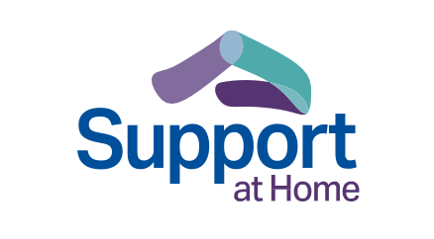










Support at Home program [Programang Suporta
sa Tahanan]
Isang gabay para sa mga nakatatandang tao, pamilya at tagapag-alaga
Pangatlong Edisyon – Agosto 2025 Tagalog – Tagalog



Mga pagbabago sa pangangalaga sa nakatatanda
Sa nagdaang ilang taon, ang Pamahalaan ng Australya ay nagsasagawa ng mga pangunahing pagbabago sa pangangalaga sa nakakatanda (aged care). Ang mga malawakang pagbabago ay patuloy na nagbibigay ng positibong resulta, nagdaragdag ng pagiging bukas, at matatag na pinauunlad ang kalidad ng pangangalaga para sa mga nakatatandang tao sa Australya.
Ang pamahalaan ay patuloy na naglalagay ng mga karagdagang reporma upang masigurado na ang lahat ay makatatanggap ng pangangalagang may mataas na kalidad, nakasentro sa tao habang sila ay nagkaka-edad. Dapat ay nakukuha ang mataas na kalidad ng pangangalaga at suporta, kahit pa piliin mong manatili sa tahanan o lumipat sa isang bahay-alagaan para sa mga nakatatanda.
MyAgedCare.gov.au/improving-australias-aged-care-system health.gov.au/our-work/aged-care-act
Tungkol sa Programang Support at Home
Pinagbubuti ng Pamahalaan ng Australya ang pangangalaga sa nakatatanda sa loob ng tahanan upang matulungan ang mga nakatatanda na mamuhay nang nagsasarili sa tahanan nang mas matagal.
Isang bagong programa ang ginawa na ang tawag ay Support at Home, na pagsasamahin ang ilang mga programang pangangalaga sa nakatatanda sa tahanan mula 1 Nobyembre 2025.
Sa ilalim ng bagong programang Support at Home, magkakaroon ng mas pinabuting pagkuha ng mga serbisyo, produkto, kagamitan at pagbabago sa bahay upang matulungan ang mga nakatatanda na manatiling malusog, aktibo at may ugnayan sa kanilang komunidad.
Kasama dito ang:
•
Ang Restorative Care Pathway [Landas ng Pagpapanumbalik na Pangangalaga], upang matulungang mapanatili at mapagbuti ang iyong pamumuhay na nagsasarili sa pamamagitan ng mga katuwang na multidisiplinaryong serbisyong pangkalusugan.
Ang planong Assistive Technology and Home Modifications (AT-HM) [Pantulong na Teknolohiya at Pagbabago sa Bahay], para sa mga produkto, kagamitan at pagbabago sa bahay upang tugunan ang iyong mga nasuring pangangailangan.
Ang End-of-Life Pathway [Landas sa Dulo ng Buhay], upang mabigyan ng itinalagang pondo para makakuha ng mga serbisyo at manatili sa tahanan sa huling 3 buwan ng iyong buhay.
•
•
health.gov.au/support-at-home
2
Support at Home program


Simulang petsa ng Support at Home
Ang programang Support at Home ay ipapalit sa Programang Home Care Packages [Mga Serbisyo sa Pangangalaga sa Tahanan] at Short-Term Restorative Care (STRC) [Programang Panandaliang Pagpapanumbalik na Pangangalaga] mula 1 Nobyembre 2025.
Ang Commonwealth Home Support Program (CHSP) [Programa ng Commonwealth para sa Suporta sa Tahanan] ay magiging parte ng programang Support at Home nang hindi mas maaga sa 1 Hulyo 2027.
health.gov.au/support-at-home health.gov.au/our-work/hcp
health.gov.au/our-work/short-term-restorative-care-strc-programme
Suporta na maaaring makuha sa pamamagitan ng Support at Home
Mga serbisyong pangsuporta sa iyo upang manirahan nang matagal sa tahanan
Nag-aalok ang Support at Home ng iba’t ibang uri ng suporta para makapamuhay ka nang maayos sa sarili mong tahanan. Batay sa iyong pagsusuri sa pangangalaga sa nakatatanda at pagiging karapat-dapat, ikaw ay makakukuha ng mga serbisyong nasa aprubadong listahan. Ikaw ay susuportahang pumili sa mga iba't ibang serbisyo na maaari mong makuha ayon sa iyong badyet.
Sa ilalim ng programang Support at Home, maaari mong hilinging baguhin ang iba't ibang serbisyong maaari mong makuha mula sa aprubadong listahan sa anumang oras sa iyong provider, na siyang susuporta sa iyo upang masiguradong ang mga serbisyong iyong matatanggap ay tutugma sa iyong mga pangangailangan.
Kasama dito ang suporta para sa:
•
Pangangalagang klinikal – tulad ng pangangalaga ng nars, terapiyang okupasyunal at pangangalaga sa pagpipigil sa pagdumi at pag-ihi.
Pagsasarili – tulad ng tulong sa pagbibihis, pag-inom ng gamot, paglilipat o pangangalaga sa pagpapahinga (respite care).
Araw-araw na pamumuhay – tulad ng paglilinis, paghahalaman, pamimili o paghahanda ng pagkain.
•
•
3
Isang gabay para sa mga nakatatandang tao, pamilya at tagapag-alaga



Ang Support at Home ay magkakaroon ng 8 kasalukuyang klasipikasyon ng mga serbisyo, na kakatawan sa antas ng pondong nakalaan batay sa mga nasuring pangangailangan. Ang bawat kasalukuyang klasipikasyon ng serbisyo ay magkakaroon ng badyet kada 3 buwan para makuha mo ang mga serbisyo. Maaari kang humiling ng muling pagsusuri kung magbabago ang mga pangangailangan mo.
Para sa mga nasa Home Care Package, ikaw ay ililipat sa Support at Home na katulad sa klasipikasyon mo sa pondong HCP.
May makukuha ring tatlong panandaliang klasipikasyon ng serbisyo. Kung ikaw ay masuri para sa pangangalaga sa nakatatanda, ang iyong tagasuri ang tutukoy kung ikaw ay karapat-dapat para sa mga panandaliang landas. Sila ay magbibigay ng karagdagang limitadong oras na suporta. Ang mga panandaliang klasipikasyon ng serbisyo ay susuriin din sa pamamagitan ng pagtatasa ng pangangalaga sa nakatatanda.
health.gov.au/support-at-home-ongoing-services
Restorative Care Pathway
Ang Restorative Care Pathway ay makatutulong sa mga taong maibalik ang kanilang pagsasarili sa mga pang-araw-araw na gawain. Mababawasan nito ang pangangailangan para sa higit pang mga serbisyo at suporta sa paggawa ng mga gawaing kinagigiliwan mo.
Sa ilalim ng Restorative Care Pathway, ikaw ay maaaring:
•
makakuha ng hanggang 16 na linggong pagpapanumbalik na pangangalaga (restorative care)
makatanggap ng karagdagang badyet na $6,000 (o hanggang sa $12,000 kung kakailanganin) para sa mga multidisiplinaryong katuwang na mga serbisyong pangkalusugan
kumuha ng hiwalay na restorative care, o karagdagan sa kasalukuyang mga serbisyong Support at Home
makakuha ng pantulong na teknolohiya at mga pagbabago sa tahanan
sa pamamagitan ng planong Assistive Technology and Home Modifications (AT-HM) kung kailangan.
health.gov.au/support-at-home-short-term-supports
•
•
•
4
Support at Home program

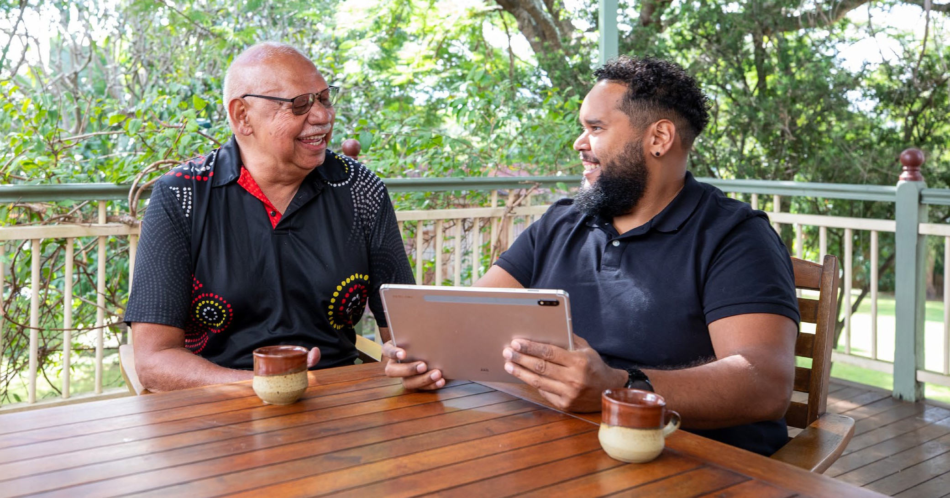
End-of-Life-Pathway
Ang End-of-Life Pathway ay susuporta sa iyong manatili sa iyong tahanan sa huling 3 buwan ng iyong buhay. Maaari kang i-refer para sa isang mataas na prayoridad sa Support Plan Review [Pagsusuri ng Plano ng Suporta] para makakuha ka ng End-of-Life pathway, kahit hindi ka na kasama sa Support at Home.
Sa ilalim ng End-of-Life Pathway, ikaw ay:
•
magkakaroon ng madaliang pagkuha sa mas mataas na antas ng pondo para sa serbisyong pangangalaga sa nakakatanda sa tahanan kung ikaw ay nasuring mayroon na lamang 3 buwan o mas kaunti pa para mabuhay
makakakuha ka ng pantulong na teknolohiya sa pamamagitan ng planong Assistive Technology and Home Modifications (AT-HM) kung kakailanganin
makatanggap ng pondo na hanggang $25,000 sa loob ng 12 linggo, na may 16 linggo para gamitin ang pondo upang magbigay ng higit na kakayahang umangkop.
•
•
Kung kailangan mo ng mga serbisyong lampas ng 12 linggo, maaari kang humiling ng pagsusuri upang patuloy kang makatanggap ng mga serbisyong Support at Home sa ilalim ng kasalukuyang klasipikasyon. Ang landas na
ito ay para punan ang iba pang mga serbisyong pangangalagang palyatibo (palliative care) sa tahanan na ibinibigay sa pamamagitan ng mga pamahalaan ng estado at teritoryo.
health.gov.au/support-at-home-short-term-supports
5
Isang gabay para sa mga nakatatandang tao, pamilya at tagapag-alaga

Planong Assistive Technology and Home Modifications (AT-HM)
Ang planong Assistive Technology and Home Modifications (AT-HM) ay magbibigay sa iyo ng daan para makakuha ng mga produkto, kagamitan (tulad ng wheelchair) at pagbabago sa tahanan (tulad ng shower rail) para matugunan ang iyong mga nasuring pangangailangan.
Kung ikaw ay naaprubahan para sa planong AT-HM pagkatapos ng iyong pagtatasa ng pangangalaga sa nakatatanda, maaari kang makakuha
ng hanggang $15,000 para sa mga pagbabago sa tahanan at $15,000 (o mahigit kung may patunay) para sa pantulong na teknolohiya. Ikaw ay maaaring karapat-dapat na makatanggap ng pondo para sa pantulong na teknolohiya, pondo sa mga pagbabago sa tahanan, o pareho.
Ang mga antas ng pagpopondo para sa pantulong na teknolohiya at mga pagbabago sa bahay, batay sa nasuring mga pangangailangan mo, ay:
Ikaw ay karapat-dapat na gumamit ng pondong ito sa loob ng 12 na buwan. Kung mayroon kang tiyak na pangangailangan, tulad ng pantulong na aso, maaari kang karapat-dapat sa karagdagang pondo sa mas mahabang panahon.
Ang listahang AT-HM ay mayroong mga produkto, kagamitan at mga pagbabago sa tahanan na maaaring makuha ng mga kasali sa Support at Home sa pamamagitan ng planong AT-HM.
health.gov.au/support-at-home-short-term-supports
health.gov.au/at-hm-list
6
Support at Home program
Mababa Hanggang sa $500
Katamtaman Hanggang sa $2,000
Mataas

Hanggang sa $15,000
Ang karagdagang halagang mahigit sa $15,000 para sa pantulong na teknolohiya ay maaaring makuha kasama ang katibayan ng pangangailangan.


Pangangasiwa ng pangangalaga
Ikaw ay makakakuha ng pangangasiwa sa pangangalaga, na susuportahan ka para makakuha ng pinakamabuting resulta mula sa mga serbisyong pangangalaga sa nakatatanda.
Kung makatanggap ka ng mga kasalukuyang serbisyo, 10% ng iyong badyet kada ikatlong buwan ay mapupunta sa iyong provider para sa pangangasiwa ng pangangalaga. Ang halagang ito at pareho lamang kahit na desisyunan mo na sariling pangasiwaan ang lahat o ilan mong mga serbisyo.
Ang iyong provider ng Support at Home ang magbibigay ng mga gawaing pangangasiwa ng pangangalaga, kabilang ang:
health.gov.au/support-at-home-features
7
Isang gabay para sa mga nakatatandang tao, pamilya at tagapag-alaga
Mga serbisyo Paglalarawan
Pagpaplano ng • Makikipagtrabaho sa iyo upang tukuyin at suriin ang iyong mga pangangalaga pangangailangan, layunin, kagustuhan, at kasalukuyang mga (Care planning) suporta
- Pagbubuo at pagsusuri ng iyong plano sa pangangalaga
- Pagsusuri ng iyong kasunduan sa serbisyo
Koordinasyon • Komunikasyon at koordinasyon sa mga manggagawa na kasama ng serbisyo sa paghahatid ng iyong mga serbisyo, at sa iyo at iyong pamilya
o mga impormal na tagapag-alaga (kung iyong pahihintulutan)
- Pangangasiwa at pagmamatyag sa badyet
- Pagtulong sa iyo kung lilipat ka sa ibang uri ng pangangalaga,
o mula ospital pabalik sa bahay
Pagsubaybay, • Pakikilahok sa patuloy ng mga talakayan sa pangangalaga pagsusuri at • Pagpupulong sa kaso
pagtataya • Pagsubaybay at pagtugon sa mga nagbabagong mga
pangangailangan at anumang lalabas na panganib
- Pagtatasa ng mga layunin, kalidad ng serbisyo at mga resulta
Suporta at • Sinusuportahan ka na makagawa ng mga kaalamang mga desisyon edukasyon • Pagsuporta at pagsasama ng mga pamamaraan sa muling
pagkatuto ng mga kakayahan (reablement)
- Pagbibigay ng payo, impormasyon at mga mapagkukunan
- Pagtataguyod ng kalusugan at edukasyon
- Pagnanabiga ng sistema at koneksyon (linkage)
- Paglutas ng mga problemang isyu at mga panganib
- Pagtiyak na ang iyong mga pananaw, karapatan at alalahanin ay madidinig at maipaparating pa sa mas mataas
- Tinutulungan ka sa pagsumite ng mga reklamo at puna

Mga klasipikasyon at badyet
Ang iyong klasipikasyong Support at Home ay matutukoy sa pagsusuri ng iyong pangangalaga sa nakatatanda. Kasama dito ang iyong klasipikasyon para sa kasalukuyang mga serbisyo at pag-apruba para sa mga panandaliang landas.
Ang iyong pagsusuri ay nagtatakda rin ng iyong tatlong buwang (kada 3 buwan) badyet, batay sa iyong pangangailangan.
Kung hindi gagamitin ang iyong badyet tuwing ikatlong buwan, maaari mong ilipat ang hindi mo nagastos na pondo na hanggang $1,000 o 10% (anuman ang mas malaki) sa susunod na ikatlong buwan.
Ang pantulong na teknolohiya at mga pagbabago sa tahanan sa pamamagitan ng planong AT-HM ay hindi kasama sa tatlong buwang badyet. Kung naaprubahan para sa planong AT-HM, magkakaroon ka ng antas ng pondo para sa mas matagal na panahon.
Kontribusyon
Ang mga kontribusyon ay mahalagang parte ng programang Support at Home, upang maseguro ang patas na sistema na magbibigay ng mas mabuti at mas akmang mga serbisyo sa paraang abot-kaya.
Magbabayad ka lang ng kontribusyon para sa mga serbisyong natatanggap mo.
Ang pamahalaan ay ganap na popondohan ang pangangalagang klinikal, tulad ng pangangalaga ng nars at pisyoterapi. Ikaw ay hindi kinakailangang mag-contribute sa mga serbisyong ito.
Mga halaga ng kontribusyon
Ang halaga ng kontribusyon ay magbabago sa klase ng serbisyo at sa iyong kita at mga ari-arian. Ang pagsusuri sa kita at ari-arian, tulad ng pagsusuri sa kita ng pensyon ng matanda, ang tutukoy sa halaga ng iyong kontribusyon.
Ang mga may hawak ng Age Pension [Benepisyo sa Katandaan] at Commonwealth Seniors Health Card [Pangkalusugang Kard para sa mga Matatanda ng Commonwealth] ay magbabayad ng mas mababang kontribusyon kaysa sa mga retiradong nagpopondo sa sarili (self-funded retirees).
Gamitin ang tagatantiya ng bayad ng Support at Home upang mas mabuting maunawaan ang maaaring mga kontribusyon mo.
MyAgedCare.gov.au/support-at-home#fee-estimator
8
Support at Home program

Ang halaga ng kontribusyon ay ibabatay sa tipo ng serbisyong Support at Home na tinatanggap:
- Hindi mo kailangang magbigay ng kontribusyon para sa mga gastusin sa pangangalagang klinikal.
- Ang mga kontribusyon ay mag-aaplay para sa mga serbisyong sumusuporta sa iyong pagsasarili, tulad ng pangangalagang personal. Ang mga serbisyong ito ay gagampan ng importanteng papel na mapanatili ang mga tao sa labas ng ospital at pangangalaga sa tirahang pangmatatanda.
Ang mga serbisyo para sa araw-araw na pamumuhay, gaya ng paglilinis at paghahalaman, ay aakit ng pinakamataas na kontribusyon.
Pamantayan ng mga halaga ng kontribusyon ng kalahok simula ika-1 ng Nobyembre 2025
‘No worse off principle’ para sa matatandang nasa sistemang pangangalaga sa matatanda
Kung ikaw ay tumatanggap na ng Home Care Package, sa National Priority Sytem [Pambansang Sistema ng Prayoridad] o sinuri bilang karapat-dapat para sa isang pakete sa o bago ang 12 Setyembre 2024, hindi ka malalagay sa mas masamang kalagayan sa ilalim ng Support at Home.
Gagawa ka ng pareho o mas mababang kontribusyon kaysa sa iyong pananagutan sa ilalim ng Programang Home Care Packages.
Kung pipiliin mong pumasok sa pangangalaga sa tirahang pangmatatanda, magpapatuloy kang magbayad ng kontribusyong means tested sa ilalim ng bayaring kaayusan noong ika-1 ng Hulyo 2014. Gayunpaman, kung pumasok ka sa pangangalaga sa tirahang pangmatatanda sa o pagkaraan ng ika-1 ng
Nobyembre 2025, ang bagong kaayusan ng presyo sa paninirahan (pagpapanatili ng RAD/RAC at indeksasyon ng DAP) ang mag-aaplay.
9
Isang gabay para sa mga nakatatandang tao, pamilya at tagapag-alaga
Katayuan sa Age Serbisyong Kakayahang Pang-araw-araw Pension Klinikal magsarili na pamumuhay
Ganap na pensiyonado 0% 5% 17.5%
Tumatanggap ng 0% Sa pagitan ng 5% Sa pagitan ng
bahagi ng pensyon at 50% depende 17.5% at 80%
at marapat sa sa kita at ari-arian depende sa kita at
Commonwealth ari-arian
Seniors Health Card
Retiradong may 0% 50% 80%
sariling pondo


Mga halaga ng kontribusyon sa ilalim ng ‘no worse off principle’
health.gov.au/support-at-home-case-studies
Panghabang-buhay na limitasyon sa halaga
Mayroong panghabang-buhay na limitasyon sa halaga sa mga kontribusyon. Kapag narating mo na ang cap hindi ka na sisingilin para sa mga serbisyong tinatanggap mo. Ang cap ay lalagyan ng palatandaan taun-taon.
Kung ikaw ay nasuring hindi kailangang magbayad para sa iyong Home Care Package noong ika-12 ng Setyembre 2024, ang panghabang-buhay na limitasyon ng iyong Home Care Package ay mananatiling pareho.
Suporta sa kahirapang pampinansya
Kung hindi mo kayang bayaran ang iyong mga bayarin o magbigay ng kontribusyon sa mga gastos sa iyong pangangalaga, may mga kaayusan para sa mga dumaranas ng kahirapan.
Upang mag-aplay para sa tulong sa kahirapang pampinansya, kumpletuhin ang pormularyo sa www.servicesaustralia.gov.au/sa462.
Ipadala ang pormularyo at ebidensiya para suportahan ang iyong kahilingan, kabilang ang ebidensya ng mga gastusin para sa naunang 3 buwan, sa www.servicesaustralia.gov.au/financial-hardship-assistance-eligibility-for- aged-care-cost-care?context=23296, na siyang susuri sa iyong aplikasyon sa loob ng 28 araw. Ipaaalam nila sa iyo nang nakasulat ang kanilang desisyon at mga tulong ang nararapat ka. Kung kailangan pa nila ng dagdag na impormasyon para suriin ang iyong claim, kokontakin ka nila para hingin ito.
Ang My Aged Care ay
www.myagedcare.gov.au/financial-support-and-advice
mayroong dagdag na impormasyon upang tulungan kang planuhin ang iyong pananalapi para sa pangangalaga sa nakatatanda.
10
Support at Home program
Katayuan sa Age Klinikal na Kakayahang Pang-araw-araw Pension suporta magsarili na pamumuhay
Ganap na pensiyonado 0% 0% 0%
Tumatanggap ng bahagi 0% Sa pagitan ng 0% Sa pagitan ng 0%
ng pensyon at marapat hanggang 25% hanggang 25%
sa Commonwealth depende sa kita depende sa kita
Seniors Health Card
Retiradong may sariling 0% 25% 25%
pondo

Paano pumasok sa programang Support at Home
Naitatag namin ang Single Assessment System [Sistema ng Isahang Pagsusuri] upang mapadali para sa nakatatanda na makakuha ng mga serbisyong pangangala sa mga nakatatanda habang nagbabago ang kanilang mga pangangailangan.
Kung ikaw ay nakakatanggap na ng mga serbisyo sa pamamagitan ng My Aged Care, ang unang hakbang ay tingnan kung karapat-dapat ka para sa pagsusuri. Maaari mo itong gawing online sa My Aged Care, o tumawag sa 1800 200 422.
Kung ang iyong aplikasyon ay matagumpay, ikaw ay isasangguni para sa isang pagsusuri. Ang mga pagsusuri ay isinasagawa nang personal, sa iyong tahanan.
Kapag nasuri na karapat-dapat para sa progmang Support at Home, ikaw ay makakatanggap ng Notice of Decision [Abiso ng Desisyon] na sulat at ang indibidwal na plano ng suporta para maibahagi sa iyong provider. Ito ay naglalaman ng:
•
buod ng iyong mga pangangailangan at layunin sa pangangalaga sa nakatatanda
isang klasipikasyon na may kaakibat na kasalukuyang badyet kada tatlong buwan at listahan ng iyong mga aprubadong serbisyo; at/o
isang pag-aapruba para sa mga panandaliang suporta, na maaaring may kasamang pondo para sa:
•
•
–
–
–
–
pantulong na teknolohiya mga pagbabago sa tahanan Restorative Care Pathway
End-of-Life Pathway.
MyAgedCare.gov.au/assessment
Isang gabay para sa mga nakatatandang tao, pamilya at tagapag-alaga 11


Paglipat mula sa Programang Home Care Packages
Kung mayroon ka nang nakukuha sa Programang Home Care Packages, ililipat ka sa Support at Home sa 1 Nobyembre at pananatilihin ang parehong antas ng pondo para makakuha ng mga serbisyo mula sa listahan ng serbisyo ng Support at Home.
Kung ikaw ay nasa National Priority System at naghihintay para sa isang Home Care Package, ikaw ay awtomatikong makakukuha ng isang klasipikasyong Support at Home kung mayroong lugar na nakalaan. Hindi mo kailangan ng bagong pagsusuri maliban kung nagbago ang iyong mga pangangailangan.
health.gov.au/accessing-support-at-home
Mga pagbabago para sa mga nakatatandang tumatanggap ng pangangalaga sa nakakatanda sa tahanan
Kung ikaw ay tumatanggap na ng suportang pantahanan sa pamamagitan ng Home Care Package, ikaw ay ililipat sa Support at Home sa 1 November 2025. Tatapatan ng iyong badyet na Support at Home ang parehong antas ng pondo sa iyong kasalukuyang Home Care Package.
Maaaring magbago ang mga presyo para sa iyong mga serbisyo sa ilalim ng Support at Home. Naglagay ang gobyerno ng mga proteksyon upang matiyak mong makatarungan at malinaw ang mga presyo.
Kung mayroon kang anumang mga pondong hindi nagastos mula sa iyong Home Care Package, magagamit ang mga ito para sa mga serbisyong Support at Home.
Maaari kang suriing muli sa programang Support at Home kung magbabago ang iyong mga pangangailangan.
Ang Department of Health, Disability and Ageing [Departmento ng Kalusugan, Kapansanan at Pagtanda] ay nakikipagtrabaho sa mga provider para masigurong ikaw ay maayos na nakahandang lumipat sa Support at Home
at mabawasan ang anumang mga epekto sa iyong pangangalaga.
Ang iyong provider ay direktang makikipag-usap sa iyo tungkol sa anumang mga pagbabago sa iyong kaayusang pangangalaga sa nakakatanda sa tahanan bago ito mangyari.
MyAgedCare.gov.au/support-at-home-consumer-protections
12
Support at Home program

Pagsisimula ng pangangalaga sa nakatatanda
My Aged Care
Kung kailangan mo ng tulong sa bahay o pinag-iisipan mo ang mga pasilidad ng pangangalaga sa nakatatanda, ang unang hakbang ay makipag-ugnayan sa My Aged Care.
Ang My Aged Care ay nagbibigay ng impormasyon sa:
•
•
nakalaang mga uri ng mga serbisyong pangangalaga sa nakatatanda
kung paano kumuha ng pagsusuri ng iyong mga pangangailangan upang matukoy kung ikaw ay karapat-dapat para sa pangangalaga
sa nakatatanda na pinondohan ng gobyerno
mga sanggunian (referral) at suporta upang makahanap ng mga provider ng serbisyo na makakatugon sa iyong mga pangangailangan
ang maaari mong bayaran para sa halaga ng iyong pangangalaga.
•
•
Kontakin ang My Aged Care sa 1800 200 422
MyAgedCare.gov.au
Makipag-usap sa isang Aged Care Specialist Officer
Kung minsan mas madaling makipag-usap nang harapan sa isang tao. Matutulungan ka ng mga tauhan ng mga sentrong pangserbisyo ng Services Australia sa mga pangkalahatang impormasyon tungkol sa mga serbisyong My Aged Care. Ang isang Aged Care Specialist Officer (ACSO) [Espesyal na Opisyal sa Pangangalaga ng Matatanda] ay makatutulong sa iyo nang mas detalyado hinggil sa mga isyu tungkol sa pangangalaga sa nakatatanda.
Ang ACSO ay makatutulong sa iyo sa pamamagitan ng:
•
pagbibigay ng malalimang impormasyon hinggil sa iba't ibang uri ng mga serbisyong pangangalaga sa nakatatanda
pagtsetsek kung ikaw ay karapat-dapat para sa mga serbisyong pinondohan ng gobyerno, tulong sa pagpaparehistro at paggawa
ng referral para sa isang pagtatasa ng pangangalaga sa nakatatanda pagtulong sa iyong magparehistro ng mga relasyong pangsuporta
pagbibigay ng pampinansyang impormasyon tungkol sa mga serbisyong pangangalaga sa nakatatanda
pagkonekta sa iyo sa mga lokal na serbisyong pangsuporta.
•
•
•
•
Isang gabay para sa mga nakatatandang tao, pamilya at tagapag-alaga 13



Magpa-book para sa isang harapang pakikipagkita sa isang ACSO:
- tumawag sa 1800 227 475
- nang harapan sa ilang mga Services Australia sentro ng serbisyo (hanapin ang mga lugar sa link sa ibaba)
- sa pamamagitan ng pakikipag-usap sa video kung mayroon kang myGov account.
ServicesAustralia.gov.au/aged-care-specialist-officer-my-aged-
care-face-to-face-services
Tulong mula sa isang care finder at suporta sa Matanda
Ang care finders [mga tagahanap ng pangangalaga] ay makatutulong sa mga matatandang nangangailangan ng masinsinang tulong para kumuha ng mga serbisyo ng pangangalaga sa nakatatanda at iba pang mga suporta sa komunidad. Ito ay isang libreng serbisyo para sa mga taong walang lakas at walang matatakbuhang makatutulong sa kanila. Bisitahin ang My Aged Care website para makita ang listahan ng care finders sa inyong lugar.
MyAgedCare.gov.au/help-care-finder
Tumutulong ang Elder Care Support [Suporta sa Pangangalaga ng Matanda] sa mga matatandang Aborihinal at mga taong Torres Strait Islander, kanilang mga pamilya at tagapag-alagang makakuha ng mga serbisyong pangangalaga sa nakatatanda upang matugunan ang kanilang pampisikal at pangkulturang mga pangangailangan. Ang National Aboriginal Community Controlled Health Organisation ay naghahatid nitong programa sa pamamagitan ng kanilang mga partner na organisasyon.
health.gov.au/our-work/elder-care-support
Suportang pang-adbokasiya
Kung mayroon kang mga tanong o ikinababahala tungkol sa iyong pangangalaga sa nakatatanda, kabilang ang Support at Home, maaari kang makipag-usap sa isang tagapagtaguyod ng pangangalaga sa nakatatanda sa pamamagitan ng pagtawag sa Aged Care Advocacy Line [Linyang Adbokasiya sa Pangangalaga ng Matatanda].
Tumawag sa 1800 700 600
Ipinagkaloob ng Older Persons Advocacy Network (OPAN), ang libreng serbisyong ito ay kumpidensyal at hindi konektado sa gobyerno o mga provider ng pangangalaga sa nakatatanda. Ikokonekta ka ng OPAN sa isang lokal na tagapagtaguyod sa inyong estado o teritoryo. Pumirma ka upang makatanggap ng regular na mga newsletter mula sa OPAN.
opan.org.au
14
Support at Home program

Ang National Aboriginal and Torres Strait Islander Ageing and Aged Care Council (NATSIAACC) ay nagtatrabaho upang masigurong ang mga Matatanda ay nakakakuha ng suporta at pangangalagang ligtas sa kultura, may kamalayan sa trauma at maalam sa pagpapagaling, at kinikilala ang importansya ng kanilang personal na mga koneksyon sa komunidad at Lupain.
natsiaacc.org.au
Upang mag-ulat ng isang reklamo o insidente pumunta sa Aged Care Quality and Safety Commission [Komisyon sa Kalidad at Kaligtasan ng Pangangalaga sa Nakatatanda].
AgedCareQuality.gov.au
Pagplano nang maaga para sa pangangalaga sa nakatatanda
Makatutulong kung magsimulang pag-usapan ang tungkol sa pangangalaga sa nakatatanda para sa iyo o sa iyong mga mahal sa buhay, bago pa man mangailangan ng anumang pangangalaga o suporta. Naririto ang ilang mga bagay na maaari mong tingnan upang simulang mag-isip tungkol
sa pangangalaga sa nakatatanda:
•
i-tsek at i-kumpara ang mga provider para makita kung sinu-sino ang pinakabagay sa iyo: MyAgedCare.gov.au/find-a-provider
pumirma upang makatanggap ng EngAged, ang aming buwanang newsletter sa pangangalaga sa nakatatanda at maayos ang pagtanda: health.gov.au/aged-care-newsletter-subscribe
sundan ang Council of Elders sa Facebook at makipagsabayan sa kanilang mga ginagawa: facebook.com/groups/agedcarecouncilofelders
alamin kung ano ang aming ginagawa upang tumulong sa maayos na pagtanda ng mga tao sa Australya: health.gov.au/topics/positive-ageing-is-ageing-well
•
•
•
'Kung ang mga matatandang tao ay bibigyan
ng bahagyang pagkakataong magsalita, magbigay ng kontribusyon, gumawa nang pagbabago, sila ay uunlad.'
Gillian Groom, AO, miyembro ng Council of Elders
Isang gabay para sa mga nakatatandang tao, pamilya at tagapag-alaga 15

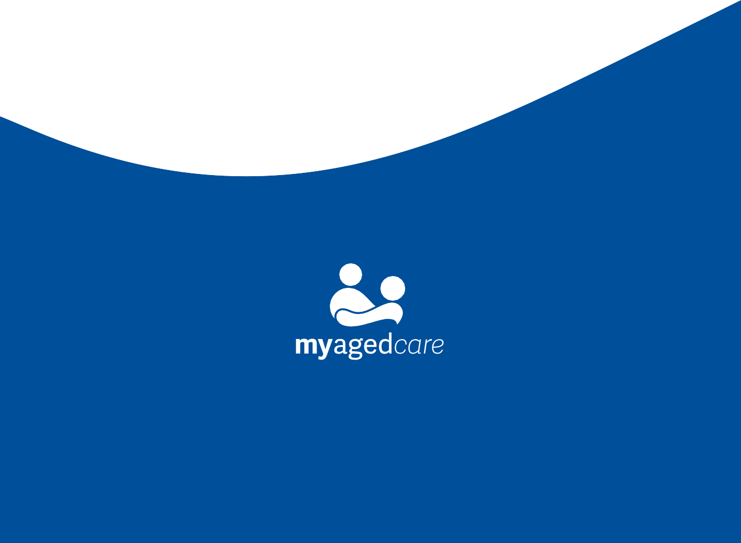
MyAgedCare.gov.au 1800 200 422
DT0004909-0825

